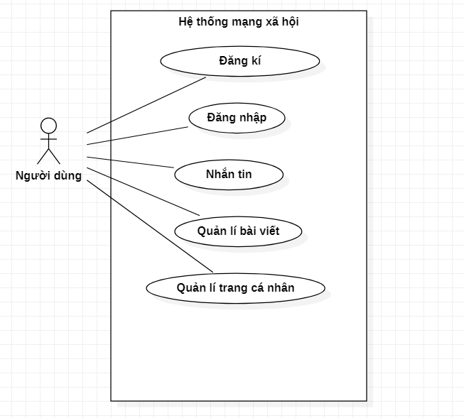

Phân rã đăng kí, đăng nhập
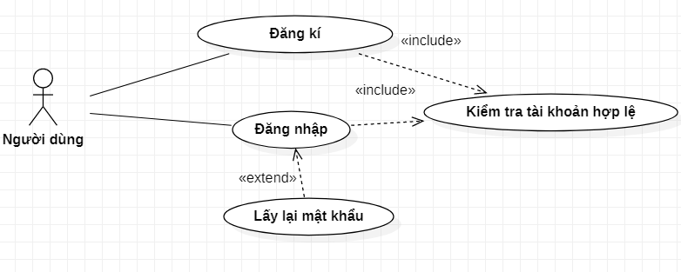

Phân rã quản lí bài viết
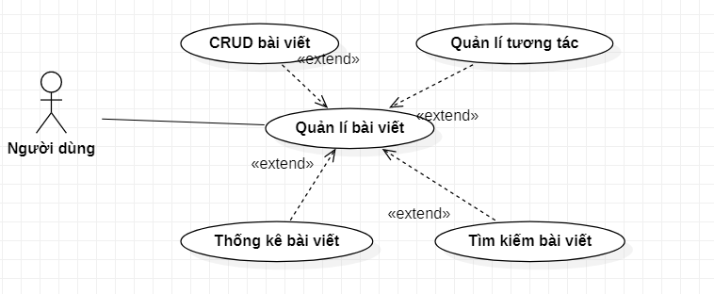

Phân rã nhắn tin

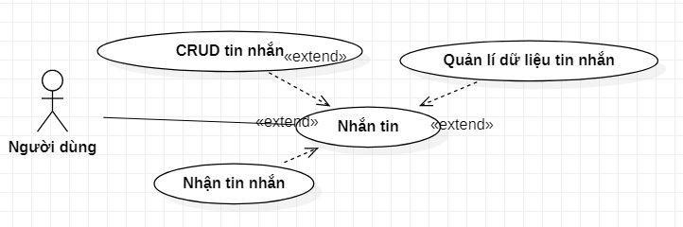

Phân rã quản lí trang cá nhân

